SNIPER: DUVAR
(The Wall)

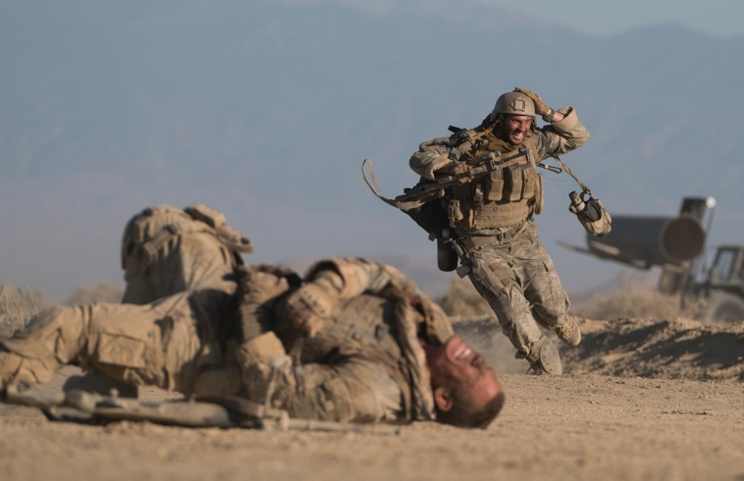

Gösterim Tarihi: 16 Haziran 2017
Dağıtım: The Moments Entertainment
Web Sitesi: http://www.thewallthemovie.com
Yönetmen: Doug Liman
Senarist: Dwain Worrell
Oyuncular: Aaron Taylor-Johnson, John Cena, Laith Nakli
Tür: Gerilim, Dram, Savaş
Ülke: ABD

Özet

Sniper: Duvar, aralarında dağılmaya başlayan bir duvar dışında bir şey olmayan ve Iraklı bir keskin nişancı tarafından kapana kısılan iki askerin psikolojik gerilim hikayesidir. Onların kavgası, nişancılık olduğu kadar, irade ve zekâ savaşı haline gelir. Yönetmenliğini Doug Liman’ın (Bay ve Bayan Smith, Geçmişi Olmayan Adam,Yarının Sınırında) üstlendiği Sniper: Duvar’ın başrolü Altın Küre kazanan Aaron Taylor-Johnson’dır (Gece Hayvanları, Göster Gününü, Vahşiler, Godzilla, Yenilmezler: Ultron Çağı) ve WWE yıldızı John Cena (Trenkinar, Babalık Evi). Sniper: Duvar, senarist Dwain Worrell tarafından yazılmıştır. Amazon Studios yapımcılığını üstlenmiştir; Amazon Studios ve Roadside Attractions tarafından ABD'de dağıtılan Sniper: Duvar, 2014 Black List'e çıktı.

Sniper: Duvar Hakkında
Sniper: Duvar senaristi Dwain Worrell'in ilk ürettiği senaryodur ve senaryoyu Çin'de yazmıştır.

Amerikan askeri ve Iraklı meslektaşının radyo üzerinden yaptıkları sohbetler, birçok ortak noktaları ve tabi ki büyük ayrışmaları da ortaya koymuş oldu. Bu sohbetler de Worrell'in dile olan ilgisinden kaynaklanıyordu.

Oyuncu Aaron Taylor-Johnson, Astsubay Isaac rolündeydi. Matthews'ın gözlemcisi olarak görev yapıyordu fakat en az üstü kadar iyi bir nişancıydı. Iraklı asker Matthews'i ciddi şekilde yaraladığında, Isaac görünmeyen düşmanlarını yenmek için atışından zekaya kadar eğitiminin her aşamasını kullanmalıdır.

Sniper: Duvar, Los Angeles'ın çölü olan Lancaster'da 14 gün boyunca çekildi, Bartis bunu oldukça gülünç buluyor ve konuyla ilgili olarak "Tam anlamıyla tüm dünyada bir yer aradıktan sonra arka bahçemizde bulduk" diyor. Bunu şöyle açıklıyor; "Konumumuzu daha büyük dünya ve Irak’a bağlamak için, boru hattını sete eklemeliyiz" dedi. Boru hattının bir kısmı gerçek ve bir kısmı dijital, ancak Ortadoğu'ya olan ilgimiz ve petrol için yapılan insan hayatındaki fedakarlıktan söz ettiren, ancak öykü açısından hiç konuşulmamış, yorumsuz olarak yapılmış."

Isaac ve Iraklı saldırgan arasında zayıf bir tampon haline gelen gerçek duvar neredeyse bir karakterdi. Film boyunca Isaac ve düşmanı birbirine ateş ederken yavaş yavaş yıkılıyordu.

"Aaron ile o duvarın arkasında çok fazla zaman harcadık. Duvar gerçekten başlangıç yerimizdi ve Jeff (Mann) ile birlikte bu duvardan bir dünya inşa ederek hikâyeyi görsel olarak anlatmaya çalıştık. Çünkü duvar Isaac için yaşam ve ölüm arasındaki ayrımdı’’ diyor Liman.

Prodüksiyon tasarımcısı Jeff Mann ve Liman, ilk Bay & Bayan Smith'de birlikte çalıştı ve o tarihten beri profesyonelce ve şahsen yakın bir ilişki sürdürdü. Liman, Mann'ı Sniper: Duvar'da çalışmaya çağırdığında Mann, Birleşik Devletler dışında uzun bir projeyi tamamlamış ve Mann'ın da belirttiğine göre, Sniper: Duvar, ilginç bir panzehir gibi görünüyordu.

"Senaryo harikaydı ve program çok hızlıydı ki bu uzun bir projeden sonra benim için büyük bir rahatlamaydı ve Los Angeles’ta çalışıyor olmaktan çok mutluydum. Yaşadığımız zorluk, aynı ortamda çok fazla zaman geçirdiğimizden, görsel olarak nasıl ilginç hale getirebileceğimiz, hikâyeye nasıl katkıda bulunacağımız, filmin hak ettiği yeri alabilmesi, küçük bir bütçeyle istenilenin elde edilebilmesi için kaynakların nasıl kullanılması gerektiğiyle ilgili soruları cevaplandırmaktı. Duvar, yaşayan bir karakter gibiydi - estetik, otantik, kamera ve oyuncu dostu olmalıydı. Doug'a, 'Bu duvarın dengesiz olması gerekiyor' dedim. Bu, ölümle aranızda olabilecek en ince ve kötü ayrımdır. "Fakat tabi ki çekim düşünüldüğünde, aslında dengesiz olamazdı," diyor Mann.

